ФЕДЕРАЛЬНОЕ ГОСУДАРСТВЕННОЕ АВТОНОМНОЕ ОБРАЗОВАТЕЛЬНОЕ УЧРЕЖДЕНИЕ
ВЫСШЕГО ОБРАЗОВАНИЯ
МОСКОВСКИЙ ФИЗИКО-ТЕХНИЧЕСКИЙ ИНСТИТУТ
(НАЦИОНАЛЬНЫЙ ИССЛЕДОВАТЕЛЬСКИЙ УНИВЕРСИТЕТ)

Лаборатория прикладных нанотехнологий

Лабораторная работа по теме:
«Расход затопленной струи»

Преподаватель: Терентьев М. В.
Выполнили: Деревянченко М, Ефимова А., Гюллалиев Х.

Долгопрудный, 2021 г.

Оглавление
1. Введение 3
1.1. Цели 3
1.2. Задачи 3
2. Теория 4
2.1. Термины и определения 4
2.2. Физическая система 5
2.3. Экспериментальная установка 7
3. Программа и методика измерений 9
3.1. Методика калибровки шагового двигателя 9
3.2. Методика калибровки датчика давления 9
3.3. Методика измерений 9
3.4. Программа эксперимента 9
4. Обработка данных 10
4.1. Сглаживание графиков 10
4.2. Центрирование графиков 10
4.3. Вычисление расхода затопленной струи 10
4.4. Методика обработки данных 10
5. Код программы 11
5.1. Скрипт калибровки шагового двигателя 11
5.2. Скрипт калибровки датчика давления 11
5.3. Скрипт для проведения измерений 11
5.4. Скрипт обработки данных 11
5.5. Функции 11
6. Эксперимент 12
6.1. Калибровка 12
6.2. Графики давления по сечениям 12
6.3. График зависимости расхода от расстояния до сопла 12
7. Результаты 13
8. Итоги лабораторной работы 13

Введение

Цели

- При помощи компьютера, АЦП, датчика давления, трубки Пито и шагового двигателя изучить зависимость расхода затопленной струи от расстояния до сопла..

Задачи

- Изучить установку.
- Провести калибровку. Получить и сохранить данные при включенном и выключенном вентиляторе
- Провести измерения . Получить и сохранить показания АЦП для сечения на разных расстояниях.
- Написать скрипт, позволяющий обработать полученные данные.
- Построить график и подготовить вывод.

Теория

Термины и определения

Затопленная струя — течение, которое возникает при истечении в покоящуюся окружающую среду потока жидкости или газа, находящегося в том же фазовом состоянии, что и окружающая среда. Струя может распространяться в движущейся жидкости или газе (в спутном или встречном потоке). Примером затопленной струи может являться водяная струя, выпускаемая в воду, например, для размывания грунта.
Незатопленная струя — струя называется незатопленной, если фазовое состояние истекающей жидкости отличается от фазового состояния окружающей среды .
Структура струи — по форме поперечного сечения струи делят на осесимметричные (круглое сечение) или плоские.
Режим движения струй — режим движения струй может быть ламинарным или турбулентным.
АЦП (ADC) (Аналого-цифровой преобразователь) — устройство, преобразующее входной аналоговый сигнал в дискретный код
Скрипт (сценарий) — это последовательность действий, описанных с помощью скриптового языка программирования (JavaScript, PHP, Perl, Python и др.) для автоматического выполнения определенных задач
Расход жидкости — расходом жидкости называется ее объем, проходящий в единицу времени через сечение.

Физическая система

Рисунок 1 — Структура струи.

Непосредственно к отверстию примыкает начальный участок. На этом участке скорость, состав и температура потока на оси струи по длине не изменяются. На границе потока и окружающей среды реализуется течение в слое смешения, которое является неустойчивым. На некотором расстоянии от отверстия поток становится турбулентным. По мере удаления от отверстия слой смешения расширяется и после того как границы слоя смешения смыкаются, скорость на оси начинает уменьшаться.
Введем обозначения:
ρ – плотность;
u- скорость;
u0 – скорость в отверстии;
d – диаметр отверстия;
r – радиальная координата;
dw –элементарная часть площади сечения.

Поток импульса в струе :
(1)
Поскольку эксперименты показывают, что давление в свободной затопленной струе можно считать постоянным, то величина потока импульса должна сохраняться по мере удаления от отверстия.
Расход жидкости в струе, учитывая факт того, что скорость в разных точках сечения различны :
(2)
Массовый расход осесимметричной струи можно рассчитать по следующей формуле:
(3)
Значения скоростей можно получить, используя уравнение Бернулли, считая поток стационарным:
(4)

Экспериментальная установка

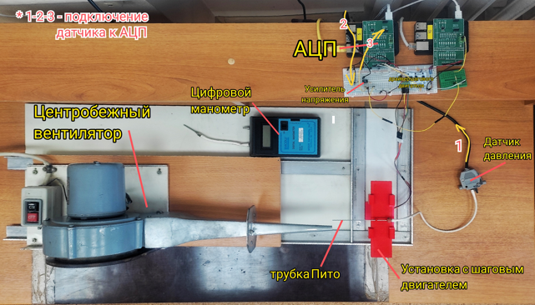
Рисунок 2 — Экспериментальная установка
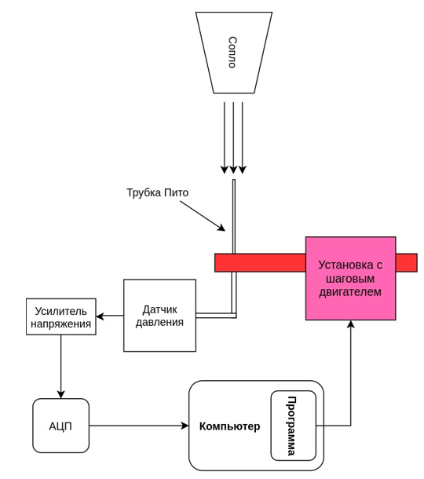

Рисунок 3 — Схема экспериментальной установки.
Экспериментальная установка состоит из:
- Металлического сопла, внутри которого встроен вентиляторж
- Установки с шаговым двигателем;
- Датчика давления;
- Усилителя напряжения;
- Микроконтроллера Rpi;
- ADC.
С помощью АЦП сигнал датчика давления преобразуется в цифровой код, который отправляется на компьютер для дальнейшей обработки. Написанный скрипт позволяет выставлять число шагов, таким образом управлять шаговым мотором и передвигать трубку Пито относительно сопла. Измерения с помощью определенной команды можно сохранить для дальнейшей обработки.

Программа и методика измерений

Методика калибровки шагового двигателя
Для того чтобы получить значение одного шага, трубка Пито фиксировалась у дальней направляющей, пройденное расстояние измерялось каждый раз при совершении моторчик 100 шагов. Далее был построен график линейной зависимости количества шагов от перемещения трубки Пито.

Методика калибровки датчика давления
Переносной манометр используется для калибровки шагового двигателя. Для точности измерения берется бумага и прикладывается к воздухозаборнику, чтобы данные манометра не зашкаливали. Измерения проводились для 500 точек, сначала для выключенного вентилятора и затем для включенного при показаниях манометра — 50 Па.

Методика измерений
Для измерений используется скрипт, который запускает шаговый мотор, тем самым вызывает перемещение трубки Пито в пределах от -30 мм до 30мм. Записываются значения ADC.

Программа эксперимента
- Проводится калибровка шагового двигателя. Получаются значение одного шага = 0,057мм.
- Проводится калибровка датчика давления, для того, чтобы убедиться, что данные находятся в допустимых пределах в сравнении с образцовыми файлами.
- Проводятся основные измерения для значений от 00мм до 70мм с шагом в 10мм. Чтобы трубка Пито переместилась на границу, с которой начинается считывание сигналов с ADC, шаговый мотор отступает на 536 шага от центра сопла. Записываются файлы для каждого значения длины отступа. (8 файлов).
- Обрабатываются данные и строятся графики.

Обработка данных

Сглаживание графиков
Для сглаживания использовался scipy.interpolate, а именно линейная аппроксимация. Точки соединяются с помощью линейной функции.

Центрирование графиков
Было найдено самое наибольшее значение из списка, используя индексированную функцию, все значения были сдвинуты с использованием синтаксических операций со списком.

Вычисление расхода затопленной струи
С помощью уравнения Бернулли (4) и преобразованных значений давления с ADC высчитаем скорость струи:
(5)
С помощью метода, описанного в теории, вычисляем интеграл (3) и умножаем на постоянную величину.

Методика обработки данных
Использовались модули из scipy, для проведения линейной интерполяции. Также было проведено центрирование, с помощью нахождения наибольшего значения из данных. Высчитан интеграл и окончательное значение расхода струи.

Код программы

Скрипт калибровки шагового двигателя
import jetFunctions as jet

try:
steps = 0

jet.initStepMotorGpio()

while True:
n = input('Enter steps or command (h - help) > ')

if n == 'h':
print('\nHelp for "Jet Mover":')
print(' 5 - positive integer to step forward')
print(' -8 - negative integer to step backward')
print(' s - actual position relative to zero')
print(' z - set zero')
print(' q - exit')
print('Try in now!\n')

elif n == 's':
print(steps, ' steps')

elif n == 'z':
steps = 0
print(steps, ' steps')

elif n == 'q':
print(steps, ' steps')
break

else:
n = int(n)
if n < 0:
jet.stepBackward(abs(n))
if n > 0:
jet.stepForward(n)

steps += n

finally:
#калибровка моторчика (узнаем, сколько шагов совершает моторчик при передвижении на 51мм)
s = str(51) + "mm" + "\n" + str(abs(steps)) + "steps"
with open("/home/gr106/Desktop/Scripts/calibration.txt", "w") as outfile:
outfile.write(s)
jet.deinitStepMotorGpio()

Скрипт калибровки датчика давления
import jetFunctions as jet
import numpy as np
import time

try:

jet.initStepMotorGpio()
measures = []
x = []
i = 1
jet.initSpiAdc()
#данная часть скрипта для получения показаний при выключенном вентиляторе
a = 0
for i in range(500):
adc = jet.getAdc()
measures.append(adc) #затем этот массив отдельно выводим в файл "00Pa.txt"
a += adc

motorSteps = 0
samplesInMeasure = 50
count = 500

with open("/home/gr106/Desktop/Scripts/00Pa.txt", "w") as outfile:
outfile.write('- Jet Lab\n\n')
outfile.write('- Experiment date = {}\n'.format(time.strftime('%Y-%m-%d %H:%M:%S', time.localtime(time.time()))))
outfile.write('- Number of samples in measure = {}\n'.format(samplesInMeasure))
outfile.write('- Number of motor steps between measures = {}\n'.format(motorSteps))
outfile.write('- Measures count = {}\n\n'.format(count))

outfile.write('- adc12bit\n')
np.savetxt(outfile, np.array(measures).T, fmt='%d')
time.sleep(30)

#данная часть скрипта для получения показаний при включенном вентиляторе
a = 0
measures = []
for i in range(500):
adc = jet.getAdc()
measures.append(adc) #затем этот массив отдельно выводим в файл "50Pa.txt"
a += adc

with open("/home/gr106/Desktop/Scripts/50Pa.txt", "w") as outfile:
outfile.write('- Jet Lab\n\n')
outfile.write('- Experiment date = {}\n'.format(time.strftime('%Y-%m-%d %H:%M:%S', time.localtime(time.time()))))
outfile.write('- Number of samples in measure = {}\n'.format(samplesInMeasure))
outfile.write('- Number of motor steps between measures = {}\n'.format(motorSteps))
outfile.write('- Measures count = {}\n\n'.format(count))

finally:
jet.deinitStepMotorGpio()

Скрипт для проведения измерений
import jetFunctions as jet
import numpy as np
import time

try:

jet.initStepMotorGpio()
measures = []
x = []
i = 1
jet.initSpiAdc()
x0 = -30
#number of steps: 536
for i in range(100):
adc = jet.getAdc()
measures.append(adc)
x.append(x0)
x0 += 0.6 #идем с шагом 0.6mm от -30 mm
jet.stepForward(11) #моторчик двигаем на 11

motorSteps = 10
samplesInMeasure = 100
count = 100

with open("/home/gr106/Desktop/Scripts/X.txt", "w") as f:
np.savetxt(f, np.array(x)) #это массив для координат точек(ось X)
with open("/home/gr106/Desktop/Scripts/70.txt", "w") as outfile: #здесь каждый раз меняем название файла в засисимости от расстояния - "расстояние.txt"
outfile.write('- Jet Lab\n\n')
outfile.write('- Experiment date = {}\n'.format(time.strftime('%Y-%m-%d %H:%M:%S', time.localtime(time.time()))))
outfile.write('- Number of samples in measure = {}\n'.format(samplesInMeasure))
outfile.write('- Number of motor steps between measures = {}\n'.format(motorSteps))
outfile.write('- Measures count = {}\n\n'.format(count))

outfile.write('- adc12bit\n')
np.savetxt(outfile, np.array(measures).T, fmt='%d')

finally:
jet.deinitStepMotorGpio()

Скрипт обработки данных
import matplotlib.pyplot as plt
import numpy as np
import math
with open(r"C:\Users\Arina\Desktop\py\X.txt", "r") as settings:
X = [float(i) for i in settings.read().split("\n")]

y0 = []
y1 = []
y2 = []
y3 = []
y4 = []
y5 = []
y6 = []
y7 = []

f00 = open("00.txt", "r")
f10 = open("10.txt", "r")
f20 = open("20.txt", "r")
f30 = open("30.txt", "r")
f40 = open("40.txt", "r")
f50 = open("50.txt", "r")
f60 = open("60.txt", "r")
f70 = open("70.txt", "r")

i = 1
for line in f00:
if i >= 9:
if(int(line) >= 812):
a = (math.sqrt((int(line) - 812) * 0.16 * 2 / 1.2))
if(a<4):
a=3
y0.append(a)
i += 1
i = 1
for line in f10:
if i >= 9:
if(int(line) >= 812):
a = (math.sqrt((int(line) - 812) * 0.16 * 2 / 1.2))
if(a<4):
a=3
y1.append(a)
i += 1
i = 1
for line in f20:
if i >= 9:
if(int(line) >= 812):
a = (math.sqrt((int(line) - 812) * 0.16 * 2 / 1.2))
if(a<4):
a=3
y2.append(a)
i += 1
i = 1
for line in f30:
if i >= 9:
if(int(line) >= 812):
a = (math.sqrt((int(line) - 812) * 0.16 * 2 / 1.2))
if(a<4):
a=3
y3.append(a)
i += 1
i = 1
for line in f40:
if i >= 9:
if(int(line) >= 812):
a = (math.sqrt((int(line) - 812) * 0.16 * 2 / 1.2))
if(a<4):
a=3
y4.append(a)
i += 1
i = 1
for line in f50:
if i >= 9:
if(int(line) >= 812):
a = (math.sqrt((int(line) - 812) * 0.16 * 2 / 1.2))
if(a<4):
a=3
y5.append(a)
i += 1
i = 1
for line in f60:
if i >= 9:
if(int(line) >= 812):
a = (math.sqrt((int(line) - 812) * 0.16 * 2 / 1.2))
if(a<4):
a=3
y6.append(a)
i += 1
i = 1
for line in f70:
if i >= 9:
if(int(line) >= 812):
a = (math.sqrt((int(line) - 812) * 0.16 * 2 / 1.2))
if(a<4):
a=3
y7.append(a)
i += 1

yy0 = y0.index(max(y0)) - 50
if(yy0>=0):
y0 = y0[yy0:] + [3]*yy0
else:
yy0 = abs(yy0)
y0 = [3]*yy0 + y0[0:(100-yy0)]

yy1 = y1.index(max(y1)) - 50
if(yy1>=0):
y1 = y1[yy1:] + [3]*yy1
else:
yy1 = abs(yy1)
y1 = [3]*yy1 + y1[0:(100-yy1)]

yy2 = y2.index(max(y2)) - 50
if(yy2>=0):
y2 = y2[yy2:] + [3]*yy2
else:
yy2 = abs(yy2)
y2 = [3]*yy2 + y2[0:(100-yy2)]

yy3 = y3.index(max(y3)) - 50
if(yy3>=0):
y3 = y3[yy3:] + [3]*yy3
else:
yy3 = abs(yy3)
y3 = [3]*yy3 + y3[0:(100-yy3)]

yy4 = y4.index(max(y4)) - 50
if(yy4>=0):
y4 = y4[yy4:] + [3]*yy4
else:
yy4 = abs(yy4)
y4 = [3]*yy4 + y4[0:(100-yy4)]

yy5 = y5.index(max(y5)) - 50
if(yy5>=0):
y5 = y5[yy5:] + [3]*yy5
else:
yy5 = abs(yy5)
y5 = [3]*yy5 + y5[0:(100-yy5)]

yy6 = y6.index(max(y6)) - 50
if(yy6>=0):
y6 = y6[yy6:] + [3]*yy6
else:
yy6 = abs(yy6)
y6 = [3]*yy6 + y6[0:(99-yy6)]

yy7 = y7.index(max(y7)) - 50
if(yy7>=0):
y7 = y7[yy7:] + [3]*yy7
else:
yy7 = abs(yy7)
y7 = [3]*yy7 + y7[0:(100-yy7)]

fig, ax = plt.subplots(figsize=(16, 10), dpi = 100)
fig.suptitle("Скорость потока воздуха в сечении затопленной струи")
ax.plot(X, y0, lw = 1, c = "black", label = "Q (00mm) = ")
ax.plot(X, y1, lw = 1, c = "green", label = "Q (10mm) = ")
ax.plot(X, y2, lw = 1, c = "red", label = "Q (20mm) = ")
ax.plot(X, y3, lw = 1, c = "brown", label = "Q (30mm) = ")
ax.plot(X, y4, lw = 1, c = "orange", label = "Q (40mm) = ")
ax.plot(X, y5, lw = 1, c = "cyan", label = "Q (50mm) = ")
ax.plot(X, y6, lw = 1, c = "purple", label = "Q (60mm) = ")
ax.plot(X, y7, lw = 1, c = "lime", label = "Q (70mm) = ")

legend = ax.legend(loc='upper right', fontsize='medium')

plt.xlabel("Положение трубки Пито относительно центра струи [мм]")
plt.ylabel("Скорость воздуха [м/с]")
#plt.text(30, 1.2, "Время зарядки = 49.3с")
#plt.text(30, 0.75, "Время разрядки = 40.7с")
plt.grid(True, which = "major", linestyle = "-")
plt.minorticks_on()
plt.grid(True, which = "minor", linestyle = "--", alpha = 1)
#ax.axis([0, 90, 0, 3.5])
fig.savefig("velocity-outgo-uncentered.png")
plt.show()

Функции
import spidev
import time
import RPi.GPIO as GPIO
import matplotlib.pyplot as plt
import numpy as np

directionPin = 27
enablePin = 22
stepPin = 17

spi = spidev.SpiDev()

def initSpiAdc():
spi.open(0, 0)
spi.max_speed_hz = 1600000
print ("SPI for ADC has been initialized")

def deinitSpiAdc():
spi.close()
print ("SPI cleanup finished")

def getAdc():
adcResponse = spi.xfer2([0, 0])
adc = ((adcResponse[0] & 0x1F) << 8 | adcResponse[1]) >> 1

return adc

def getMeanAdc(samples):
sum = 0
for i in range(samples):
sum += getAdc()

return int(sum / samples)

def initStepMotorGpio():
GPIO.setmode(GPIO.BCM)
GPIO.setup([directionPin, enablePin, stepPin], GPIO.OUT)
print ("GPIO for step motor have been initialized")

def deinitStepMotorGpio():
GPIO.output([directionPin, enablePin, stepPin], 0)
GPIO.cleanup()
print ("GPIO cleanup finished")

def step():
GPIO.output(stepPin, 0)
time.sleep(0.005)
GPIO.output(stepPin, 1)
time.sleep(0.005)

def stepForward(n):
GPIO.output(directionPin, 1)
GPIO.output(enablePin, 1)

for i in range(n):
step()

GPIO.output(enablePin, 0)

def stepBackward(n):
GPIO.output(directionPin, 0)
GPIO.output(enablePin, 1)

for i in range(n):
step()

GPIO.output(enablePin, 0)

def saveMeasures(measures, samplesInMeasure, motorSteps, count):
filename = 'jet-data {}.txt'.format(time.strftime('%Y-%m-%d %H:%M:%S', time.localtime(time.time())))

with open(filename, "w") as outfile:
outfile.write('- Jet Lab\n\n')
outfile.write('- Experiment date = {}\n'.format(time.strftime('%Y-%m-%d %H:%M:%S', time.localtime(time.time()))))
outfile.write('- Number of samples in measure = {}\n'.format(samplesInMeasure))
outfile.write('- Number of motor steps between measures = {}\n'.format(motorSteps))
outfile.write('- Measures count = {}\n\n'.format(count))

outfile.write('- adc12bit\n')
np.savetxt(outfile, np.array(measures).T, fmt='%d')

def showMeasures(measures, samplesInMeasure, motorSteps, count):
print('\nExperiment date = {}'.format(time.strftime('%Y-%m-%d %H:%M:%S', time.localtime(time.time()))))
print('Number of samples in measure = {}'.format(samplesInMeasure))
print('Number of motor steps between measures = {}'.format(motorSteps))
print('Measures count = {}\n'.format(count))

plt.plot(measures)
plt.show()

def readJetData(filename):
with open(filename) as f:
lines = f.readlines()

steps = 0
count = 0
dataLineIndex = 0

for index, line in enumerate(lines):
if line[0] != '-' and line[0] != '\n':
dataLineIndex = index
break

if 'steps' in line:
words = line.split()
for word in words:
try:
steps = float(word)
except ValueError:
pass

if 'count' in line:
words = line.split()
for word in words:
try:
count = int(word)
except ValueError:
pass

dataLines = lines[dataLineIndex:]
data = np.asarray(dataLines, dtype=int)

return data, steps, count

Эксперимент

Калибровка
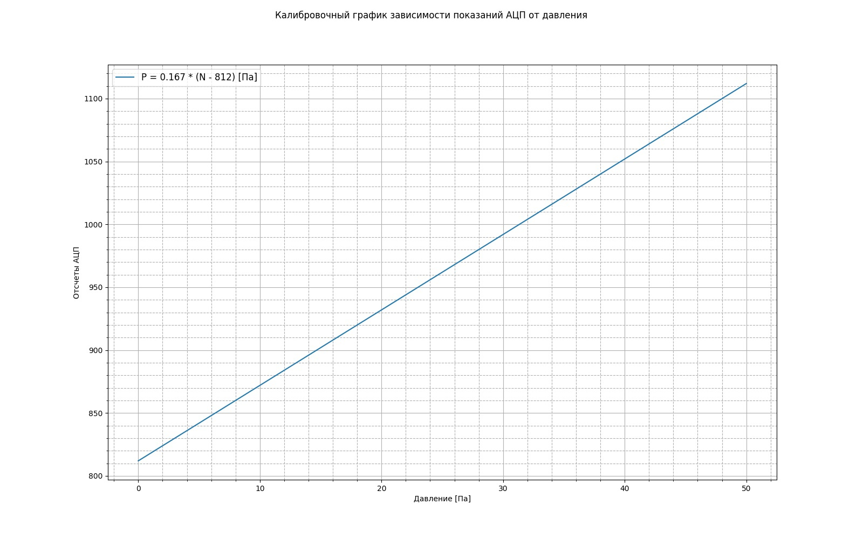
Рисунок 4 — Калибровочный график зависимости показаний ADC от давления
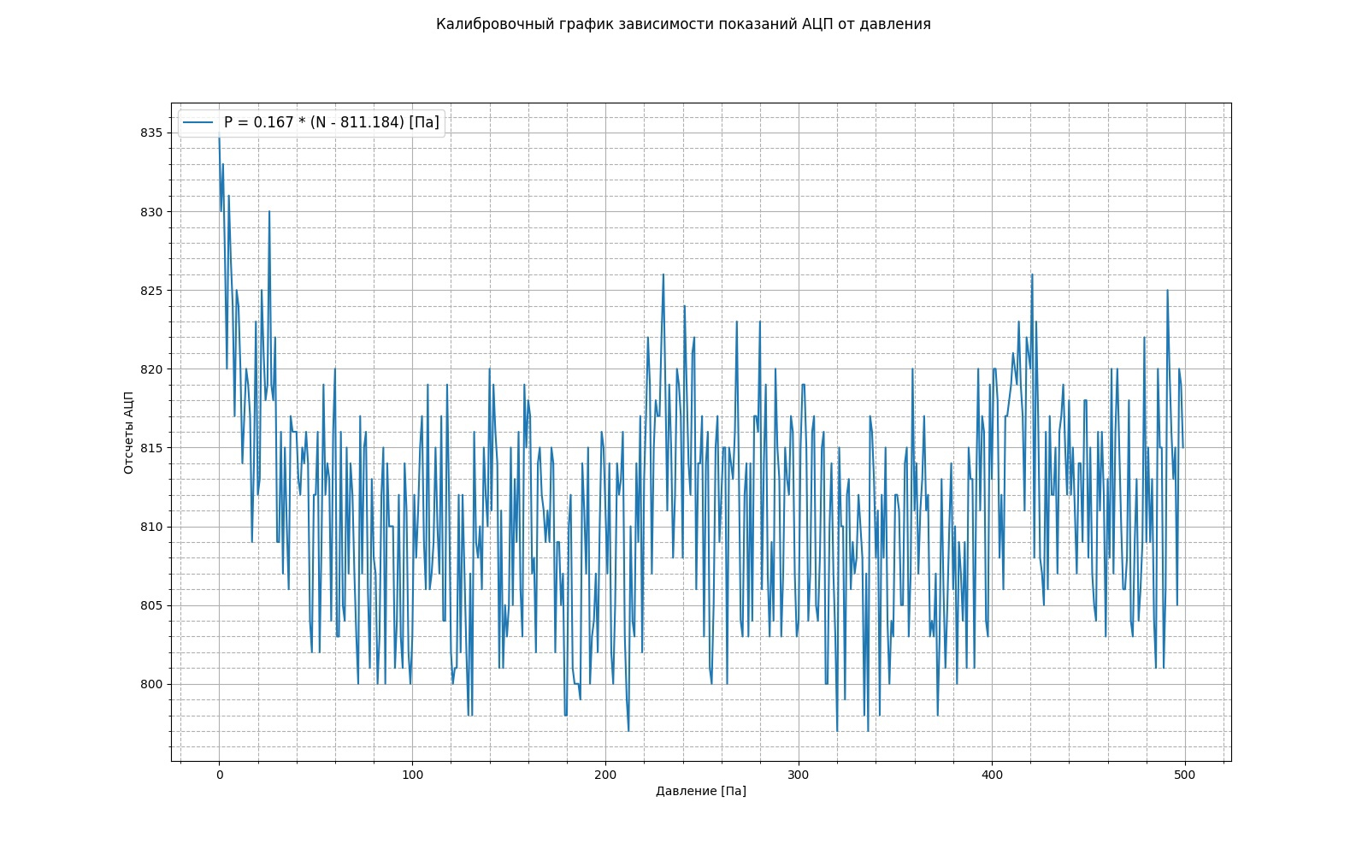
Рисунок 5 — Калибровочный график зависимости показаний ADC от давления

Графики давления по сечениям
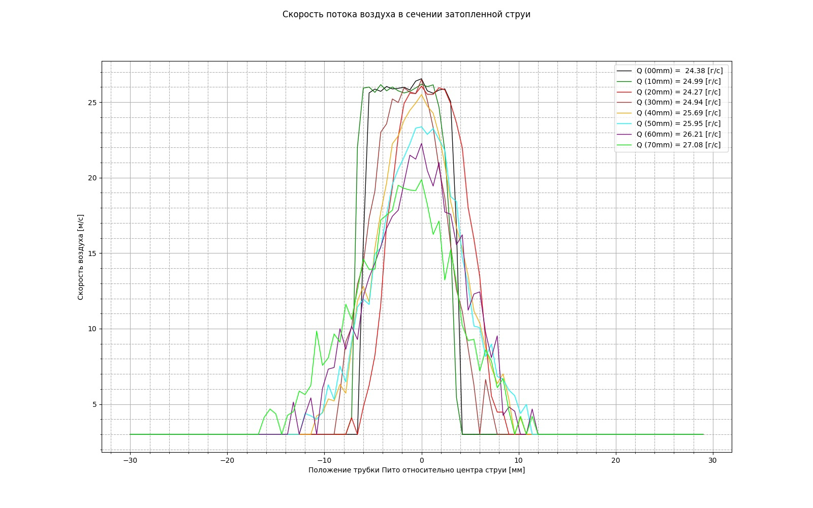
Рисунок 6 —

График зависимости расхода от расстояния до сопла

Рисунок 7 — График зависимости скорости потока воздухп от координат в различных сечениях.

Результаты

Итоги лабораторной работы
Из-за вязкости (внутреннего трения в газе) воздух из струи перемешивается с воздухом окружающей среды, поэтому струя воздуха замедляется, а расход увеличивается.

